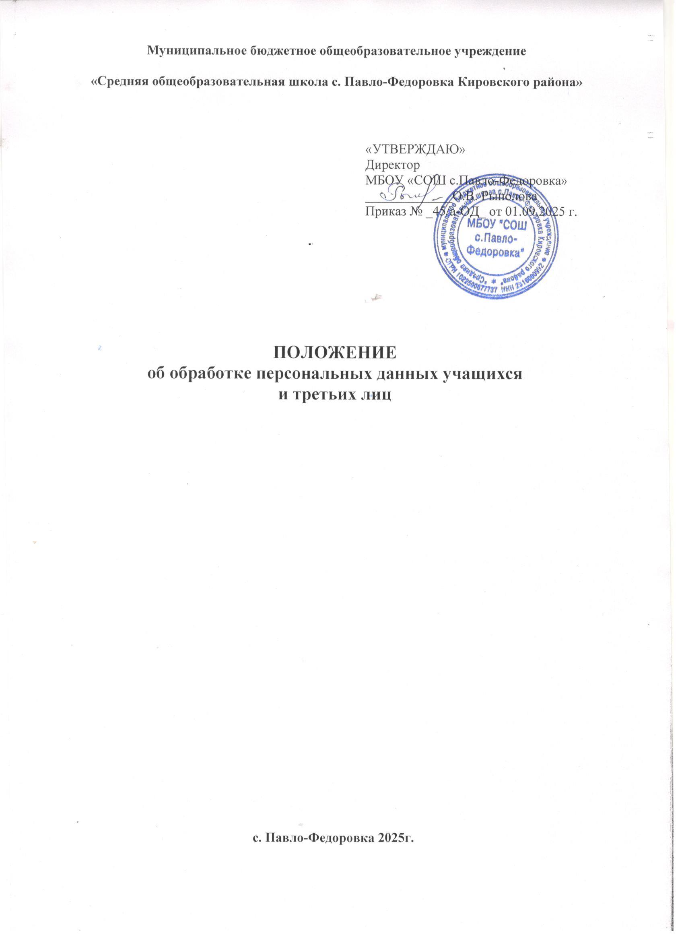

1. Общие положения
1.1. Настоящее положение об обработке персональных данных учащихся МБОУ «СОШ с. Павло-Федоровка» и третьих лиц (далее – Положение) разработано в соответствии с Федеральным законом от 29.12.2012 № 273-ФЗ «Об образовании в Российской Федерации», Федеральным законом от 27.07.2006 № 152-ФЗ «О персональных данных», иными федеральными и региональными нормативными актами в сфере защиты персональных данных, политикой обработки персональных данных МБОУ «СОШ с. Павло-Федоровка».
1.2. Положение определяет порядок работы с персональными данными в МБОУ «СОШ с. Павло-Федоровка» (далее – Школа) учащихся, их родителей (законных представителей) и иных третьих лиц, а также гарантии конфиденциальности личной информации, которую учащиеся, родители (законные представители) и иные третьи лица предоставляют Школе.
1.3. Целью Положения является защита персональных данных учащихся, родителей (законных представителей) и иных третьих лиц от неправомерного или случайного доступа, уничтожения, изменения, блокирования, копирования, распространения и иных неправомерных действий.
2. Цели обработки персональных данных, их категории и перечень, категории субъектов, персональные данные которых обрабатываются, способы, сроки их обработки и хранения, порядок уничтожения персональных данных
1. Цель обработки: организация образовательной деятельности по образовательным программам начального общего, основного общего и среднего общего образования, дополнительным общеобразовательным программам
Категории данных | Персональные данные | Специальные данные
Перечень данных | - фамилия, имя, отчество;  - пол;  - гражданство;  - дата и место рождения;  - изображение (фотография, видео);  - паспортные данные;  - адрес регистрации по месту жительства;  - адрес фактического проживания;  - контактные данные;  - страховой номер индивидуального лицевого счета (СНИЛС);  - сведения об успеваемости обучающегося и другие сведения, образующиеся в процессе реализации образовательной программы;  - иные персональные данные, предоставляемые физическими лицами, необходимые для заключения и исполнения договоров, исполнения норм законодательства в сфере образования | Сведения о состоянии здоровья
Категории субъектов | Обучающиеся, их родители (законные представители)
Способы обработки | Автоматизированная обработка и без средств автоматизации, в том числе:  - получение персональных данных в устной и письменной форме непосредственно от субъектов персональных данных;  - внесения персональных данных в журналы, реестры и информационные системы и документы Школы.
Сроки обработки | В течение срока реализации образовательной программы
Сроки хранения | В течение срока, установленного номенклатурой дел в зависимости от типа документа, в котором содержатся персональные данные
Порядок уничтожения | В соответствии с Порядком уничтожения и обезличивания персональных данных Школы в зависимости от типа носителя персональных данных
2. Цель обработки: реализация гражданско-правовых договоров, стороной, выгодоприобретателем или получателем которых является Школа
Категории данных | Персональные данные
Перечень данных | - фамилия, имя, отчество;  - паспортные данные;  - адрес регистрации и (или) фактического проживания;  - контактные данные;  - индивидуальный номер налогоплательщика;  - номер расчетного счета;  - номер банковской карты;  - иные персональные данные, предоставляемые физическими лицами, необходимые для заключения и исполнения договоров
Категории субъектов | Контрагенты, партнеры, стороны договора
Способы обработки | Автоматизированная обработка и без средств автоматизации, в том числе:  - получение персональных данных в устной и письменной форме непосредственно от субъектов персональных данных;  - внесения персональных данных в журналы, реестры и информационные системы и документы Школы
Сроки обработки | В течение срока, необходимого для исполнения заключенного договора
Сроки хранения | В течение срока, установленного номенклатурой дел в зависимости от типа документа, в котором содержатся персональные данные
Порядок уничтожения | В соответствии с Порядком уничтожения и обезличивания персональных данных Школы в зависимости от типа носителя персональных данных
3. Цель обработки: обеспечение безопасности
Категории данных | Персональные данные
Перечень данных | - фамилия, имя, отчество;  - паспортные данные;  - адрес регистрации и (или) фактического проживания;  - контактные данные
Категории субъектов | Посетители Школы
Способы обработки | Автоматизированная обработка и без средств автоматизации, в том числе:  - получение персональных данных в устной и письменной форме непосредственно от субъектов персональных данных;  - внесения персональных данных в журналы, реестры и информационные системы и документы Школы
Сроки обработки | В течение периода нахождения посетителя на территории Школы
Сроки хранения | В течение срока, установленного номенклатурой дел в зависимости от типа документа, в котором содержатся персональные данные, в том числе минимум 30 дней в отношении записей камер видеонаблюдения
Порядок уничтожения | В соответствии с Порядком уничтожения и обезличивания персональных данных Школы в зависимости от типа носителя персональных данных
3. Условия обработки персональных данных
3.1. Сбор персональных данных учащихся, родителей (законных представителей) Школа осуществляет во время приема документов на обучение.
3.2. Сбор данных физических лиц по договорам Школа осуществляет при оформлении договоров.
3.3. Сбор данных третьих лиц, указанных в заявлениях (согласиях, доверенностях и т. п.) учащихся или родителей (законных представителей) несовершеннолетних учащихся, Школа осуществляет при оформлении или приеме документов.
3.4. Школа получает персональные данные лично у субъекта персональных данных или его представителя. В случае возникновения необходимости получения персональных данных у третьей стороны следует известить об этом субъекта персональных данных и получить их письменное согласие.
3.5. Школа не вправе обрабатывать персональные данные учащихся, касающиеся расовой, национальной принадлежности, политических взглядов, религиозных или философских убеждений, интимной жизни, биометрические персональные данные несовершеннолетних, за исключением случаев, установленных законодательством РФ.
3.6. Обработка персональных данных учащихся ведется исключительно в целях реализации их прав на получение образования в рамках осваиваемых образовательных программ.
3.7. Обработка персональных данных родителей (законных представителей) учащихся ведется исключительно в целях реализации прав родителей (законных представителей) при реализации прав учащихся на получение образования в рамках осваиваемых образовательных программ.
3.8. Обработка персональных данных физических лиц по договорам ведется исключительно в целях исполнения договора, стороной которого, выгодоприобретателем или поручителем по которому является такое физическое лицо, а также для заключения договора по инициативе физического лица или договора, по которому физическое лицо будет выгодоприобретателем или поручителем.
3.9. Обработка персональных данных третьих лиц, указанных в заявлениях (согласиях, доверенностях и т. п.) учащихся или родителей (законных представителей) несовершеннолетних учащихся, ведется исключительно в целях реализации прав родителей (законных представителей) при реализации прав учащихся на получение образования.
4. Доступ к персональным данным
4.1. Доступ к персональным данным учащихся, родителей (законных представителей) и третьих лиц имеет директор Школы в полном объеме.
4.2. Перечень лиц, допущенных к обработке персональных данных, утверждается приказом директора Школы.
5. Передача персональных данных
5.1. Работники Школы, имеющие доступ к персональным данным учащихся, родителей (законных представителей) учащихся и третьих лиц, обязаны не передавать персональные данные без письменного согласия субъекта персональных данных, за исключением случаев, когда это необходимо в целях предупреждения угрозы жизни и здоровью субъекта персональных данных, если получить такое согласие невозможно, для статистических или исследовательских целей (при обезличивании), а также в других случаях, предусмотренных федеральными законами.
5.2. Учащиеся, родители (законные представители) учащихся и третьи лица не должны передавать персональные данные, ставшие им известными от субъекта персональных данных, третьей стороне без письменного согласия субъекта персональных данных, за исключением случаев, установленных федеральными законами;
5.3. Учащиеся, родители (законные представители) учащихся и третьи лица обязаны использовать персональные данные, ставшие им известными от субъекта персональных данных, лишь в целях, для которых они сообщены.
6. Меры обеспечения безопасности персональных данных
6.1. К основным мерам обеспечения безопасности персональных данных в Школе относятся:
6.1.1. Назначение ответственного за организацию обработки персональных данных, в обязанности которого входит в том числе организация обработки персональных данных, обучение и инструктаж работников, внутренний контроль за соблюдением в Школе требований законодательства к защите персональных данных.
6.1.2. Издание политики обработки персональных данных и локальных актов по вопросам обработки персональных данных.
6.1.3. Ознакомление работников, осуществляющих обработку персональных данных, с положениями законодательства о персональных данных, в том числе с требованиями к защите персональных данных, политикой обработки персональных данных и локальными актами Школы по вопросам обработки персональных данных.
6.1.4. Определение угроз безопасности персональным данным при их обработке с использованием средств автоматизации и разработка мер по защите таких персональных данных.
6.1.5. Учет материальных носителей персональных данных.
6.1.6. Проведение мероприятий при обнаружении несанкционированного доступа к персональным данным, обрабатываемым с использованием средств автоматизации, в том числе восстановление персональных данных, которые были модифицированы или уничтожены вследствие несанкционированного доступа к ним.
6.1.7. Оценка вреда, который может быть причинен субъектам персональных данных в случае нарушения законодательства о персональных данных, оценка соотношения указанного вреда и принимаемых мер.
6.1.8. Внутренний контроль соответствия обработки персональных данных требованиям законодательства.
6.1.9. Публикация политики обработки персональных данных и локальных актов по вопросам обработки персональных данных на официальном сайте Школы.
6.1.10. Организация уведомления Роскомнадзора в случае установления факта неправомерной или случайной передачи (предоставления, распространения, доступа) персональных данных, повлекшей нарушение прав субъектов персональных данных, в соответствии с законодательством о персональных данных.
6.1.11. Обеспечение взаимодействия с государственной системой обнаружения, предупреждения и ликвидации последствий компьютерных атак на информационные ресурсы РФ, включая информирование о компьютерных инцидентах, повлекших неправомерную передачу (предоставление, распространение, доступ) персональных данных, в порядке, определенном федеральным органом исполнительной власти, уполномоченным в области обеспечения безопасности.
6.1.12. Согласие на обработку персональных данных оформляется отдельно от остальных документов.
7. Ответственность
7.1. Лица, виновные в нарушении норм, регулирующих обработку и защиту персональных учащихся, родителей (законных представителей), привлекаются к дисциплинарной и материальной, гражданско-правовой, административной и уголовной ответственности в случаях, установленных законодательством РФ.
7.2. Моральный вред, причиненный учащимся, родителям (законным представителям) вследствие нарушения их прав, нарушения правил обработки персональных данных, а также несоблюдения требований к защите персональных данных, подлежит возмещению в порядке и на условиях, предусмотренных законодательством РФ. Возмещение морального вреда осуществляется независимо от возмещения имущественного вреда.

Приложение 1.
СОГЛАСИЕ
родителей (законных представителей) на обработку персональных данных
Я, _________________________________________________________________________________________,
ФИО родителя (законного представителя)
Документ, удостоверяющий личность __________________________Серия _____________№__________________________________________-,
вид документа
выдан __________________________________________________________________________________________
кем и когда, код подразделения
_________________________________________________________________________________,
проживающий (ая) по адресу: _________________________________________________________________________,
Я, _________________________________________________________________________________________,
ФИО родителя (законного представителя)
Документ, удостоверяющий личность_________________________ Серия _____________________ № _____________________________________,
вид документа
выдан _________________________________________________________________________________________,
кем и когда, код подразделения
__________________________________________________________________________________
проживающий (ая) по адресу: _________________________________________________________________________________________,
даю свое согласие муниципальному бюджетному общеобразовательному учреждению «Средняя общеобразовательная школа с.Павло-Федоровка Кировского района» (МБОУ «СОШ с.Павло-Федоровка») (далее - Оператор), расположенному по адресу: 692081, с. Павло-Федоровка, ул. Школьная, 1 на обработку моих персональных данных, на следующих условиях:
- Оператор осуществляет обработку моих персональных данных в следующих целях:
- прохождения процедуры приема
_________________________________________________________________________________________
ФИО ребенка (опекаемого, дата рождения)
в МБОУ «СОШ с.Павло-Федоровка»;
- организации обратной связи в период обучения ребенка (опекаемого) в МБОУ «СОШ с.Павло-Федоровка»;.
- Перечень персональных данных, передаваемых Оператору на обработку:
- фамилия, имя, отчество;
- год, месяц, дата и место рождения;
- адрес регистрации/ адрес фактического проживания;
- контактный телефон;
- семейное положение;
- социальное положение;
- образование, профессия;
- место работы (учебы);
- свидетельство о рождении ребенка (другой документ подтверждающий родство с ребенком или законность представления прав ребенка);
- документ, подтверждающий право заявителя на пребывание в Российской Федерации (для иностранных граждан).
3. Предоставляю Оператору право на осуществление следующих действий с моими персональными данными: обработку (включая сбор, систематизацию, накопление, хранение, уточнение (обновление, изменение), использование, блокирование, уничтожение персональных данных путем смешанной обработки персональных данных с использованием средств автоматизации и без их использования.
Данное согласие действует на период прохождения процедуры приема ребенка (опекаемого) в МБОУ «СОШ с.Павло-Федоровка»; При приеме ребенка (опекаемого) в МБОУ «СОШ с.Павло-Федоровка» данное согласие действует до окончания обучения.
Я оставляю за собой право отозвать свое согласие посредством составления соответствующего письменного документа, который может быть направлен мною в адрес Оператора по почте заказным письмом с уведомлением о вручении, либо вручен лично под расписку законному представителю Оператора.
Я подтверждаю, что, давая такое Согласие, я действую по собственной воле.

«_____»_______________20___ г. __________________ ________________________
подпись расшифровка подписи
«_____»_______________20___ г. __________________ ________________________
подпись расшифровка подписи

